### Сценарий развлечения

### для детей старшей дошкольного возраста

### «ДРУЖБА С ДОРОЖНЫМИ ЗНАКАМИ и СВЕТЛЯЧКОМ»

Работа представлена:

воспитателем высшей квалификационной категории

МДОУ д/с №1 «Колосок» п. Терский

Буденновского района Ставропольского края

Бабченко Надеждой Александровной

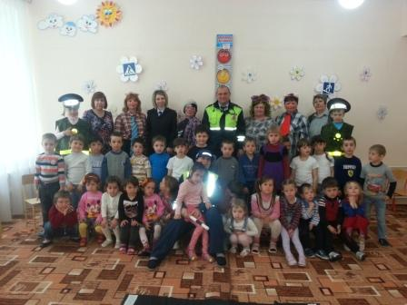

**Цели:**

1. Продолжать закреплять знания детей в игровой форме по правилам дорожного движения с использованием светоотражающих элементов.

2. Совершенствовать полученные знания на практике.

**Задачи:**

* сформировать у детей элементарные знания о светоотражающих элементах,
* закрепить знания детей о дорожных знаках, светофоре,
* воспитывать желание помочь другим в сложных ситуациях,
* создавать обстановку эмоционального благополучия, обеспечивать детям возможность отдохнуть и получить новые впечатления.
* воспитывать дисциплинированность и ответственность за свою безопасность, и безопасность окружающих;

Дети «въезжают» в зал с песенкой Старокадомского «Мы едем, едем, едем в далекие края». Впереди с рулем ребенок-шофер.

**Постовой** (в фуражке полицейского).

Мальчики и девочки, мы собрались сегодня

В зале, чтобы повторить и тверже закрепить

Правила дорожного движения.

Чтобы впредь, переходя дорогу,

У вас не возникало огорчения,

Дорожные знаки в гости к нам

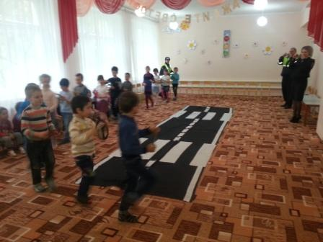Придут без промедления!

Все эти знаки детям надо знать

И правила дорожного движения

Строго-настрого выполнять.

Помните все на свете:

Главные пешеходы на дорогах - дети.

*Въезжают три поросенка.*

***Песня «Мы едем, едем, едем»***

*Садятся на скамейку*

**Ниф –ниф**, братья, смотрите - книга по правилам дорожного движения. Посмотрим!

Нуф-наф, да мы и так знаем эти правила.

**Ниф-ниф,** тогда скажите на какой сигнал светофора можно переходить через дорогу?

**Наф** – на красный

**Нуф-** на желтый(спорят)

**Ниф-ниф,** братья, не спорьте, давайте у ребят спросим, Ребята помогите, На красный сигнал светофора, что нужно делать?...

На желтый ?...

На зеленый?....

Спасибо, молодцы! Но сначала, убедитесь, что все машины остановились и тебя пропускают. Запомнили?

**НУФ-НАФ –** Запомнили!

Красный свет_- СТОЙ - дороги нет!

Желтый – жди!

А зеленый – проходи!

Но сначала, убедись, что все машины остановились и тебя пропускают.

Ура! Запомнили!

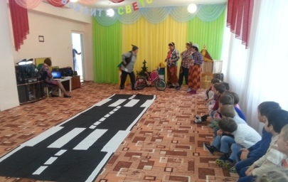**Въезжает волк на самокате**

Привет!НУФ- НАФ- Ниф, чем это вы тут занимаетесь?

**НУФ** –Волк, дай нам спокойно жить.

**ВОЛ**К - Цыц! Вы мне не ответили. (отбирает книгу и читает)

Ой, насмешили. Правила дорожного движения они изучают. Да кому они нужны эти правила?

**НИФ** – ПДД должны знать все!

**Волк** – Глупости, вот водители ездят на машинах, пусть они и знают

**НАФ** – не исключено, что я и мои братья купим себе машину

**ВОЛК** – Вот уж не могу себе представить. НИФ-НИФ на «Ззапорожце», НУФ-НУФ на «Мерседесе», А НАФ-НАФ на «Волге» (выкидывает книгу и катается)

А я вот купил себе самокат

И ни до кого мне дела нет

Куда хочу – туда качу

А ну посторонись! (едет куда попало - на детей, сбивает поросят)

**Появляется постовой**

Нарушаете правила,

**ВОЛК** – Что я нарушаю?

**ПОСТОВОЙ** – Правила дорожного движения

**ВОЛК –** а я их и не знаю

**ПОСТОВОЙ** – очень плохо, что не знаешь правила дорожного движения. Их нужно знать как таблицу умножения. А вы ребята и поросята, знаете правила дорожного движения? Тогда проверю, какие вы внимательные пешеходы, поиграв в игру «Это я, это я, это все мои друзья»

**Игра «Это я, это я, это все мои друзья»**

1. Кто из вас идёт вперёд только там где переход?

*Ответ: - Это я, это я, это все мои друзья!*

1. Кто бежит вперёд так скоро, что не видит светофора?

*Ответ: все молчат*

1. Кто, из вас, идя домой держит путь по мостовой?
2. Знает кто, что красный свет - это значит, хода нет?
3. Кто вблизи проезжей части весело гоняет мяч
4. Кто на скользкую дорогу выбегает в непогоду?
5. Кто в свои 5-6 лет сел на велосипед и помчался прямо на дорогу?
6. Кто из вас в автобусе тесном уступал старушке место?

**ВОЛК –** Ой, спасибо ребята. Оказывается , как много нужно знать. Послушайте, НИФ-НАФ и НУФ, я тут письмо нашел - читайте**.**

**НАФ –** Мы жители страны правил дорожного движения находимся в беде. Мы попали в плен к Дюдюке и теперь у нас происходят всякие аварии. Она перепутала все дорожные знаки, и дорожные правила. Помогите нам.

Да, это настоящая беда и мы братья должны им помочь.

**НИФ-НУФ** – а что надо делать?

**НАФ** – Мы отправимся в страну дорожных знаков и поможем им

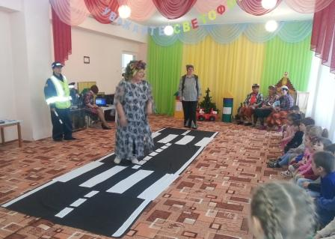**Входит Дюдюка**

Помочь захотели? Ничего у вас не получится. Не получите вы светофор и дорожные знаки Я их хорошо спрятала. И путь туда длинный предлинный.

**НАФ-НУФ-НИФ -** а ты кто такая?

**Дюдюка -** Я Дюдюка. Ия все знаки заколдовала. И теперь на улицах будут беспорядки.

**НАФ-НАФ –** а мы с ребятами все исправим. Мы выполним все задания, которые попадутся на пути, и вернем все знаки. Правда, ребята? Тогда в путь

**Звучит песня «Мы едем, едем. Едим?**

**НАФ-НАФ** - Итак первое задание (подходит к знакам)

**Игра »Угадай дорожный знак»**

Вот дорожные знаки. Я буду зачитывать, что обозначает дорожный знак, а вы угадывать, задание понятно?

1. В треугольнике ребята со всех ног бегут куда-то. Здесь водителю положено ехать очень осторожно (знак – *осторожно, дети)*
2. Шли из садика мы домой. Видим знак еще такой? синий круг, внутри –велосипед, ничего другого нет. Что обозначает этот знак? (можно ездить на велосипеде)
3. Знак дорожный – красный круг, человек, идущий в черном, красной черточкой зачеркнут. И дорога вроде, но здесь ходить запрещено. Что это за знак (движение запрещено)
4. Даша с куклою в тревоге. Нужен ей доктор, он в дороге. Не смотрите грустным взглядом, помощь близко. Доктор рядом – Что это за знак: (Пункт медпомощи)

Молодцы, ребята!

**НУФ-НУФ –** Следующее задание.

**Игра «Разрешается - не разрешается»**

Я вам буду задавать вопросы, а вы мне отвечать – разрешается это или не разрешается. Понятно?

1.Идти толпой по тротуару… Разрешается или не разрешается?

*Все вместе: Зап-ре-ша-ет-ся!*

2. Играть возле дороги…

*Все вместе: За-пре-ща-ет-ся!*

3. Быть примерным пешеходом:.

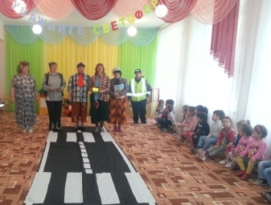    *Все вместе: Раз-ре-ша-ет-ся!*

4. Ехать "зайцем", как известно:

*Все вместе: За-пре-ща-ет-ся!*

5. *Уступить старушке место:*

*Все вместе: Раз-ре-ша-ет-ся!*

6. Переход при красном свете:

*Все вместе: За-пре-ща-ет-ся!*

7. При зеленом даже детям:

*Все вместе: Раз-ре-ша-ет-ся!*

8.  Уважать правила дорожного движения…

*Все вместе: Раз-ре-ша-ет-ся!*

Молодцы! Мы спасли дорожные знаки – вот они - показывает коробочку*.*

**НИФ-НИФ** – Ой, А Дюдюка, их еще и разрезала, вам ребята, нужно их собрать и сказать, как называется этот знак. Понятно?

**Игра «Собери знак»**

(для детей старшей группы)

**Постовой. -** Скажи Дюдюка, а ты знаешь, что такое Светофор.

Дюдюка, конечно знаю. Это уличная светомузыка. Она то, красным, то желтым, то зеленым мигает. А я стою рядом и танцую.

**ВОЛК** – Здорово, я теперь тоже знаю, для чего придумали светофор.

**ПОСТОВОЙ–** А вот и неправильно, я вам сейчас расскажу для чего нужен светофор?

С виду грозный и серьезный

Очень важный светофор

С перекрестка, с перекрестка на людей глядит в упор

Он и вежливый и строгий.

Он известен на весь мир

Он на улице широкой самый главный командир

Все что хочет вам сказать

Должны вы по его глазам прочитать и выполнять. Понятно?

Тогда проверю!

**Игра «Светофор»**

**(***Ребята, вы должны дойти до этой линии, кто первый, но не просто так****.*** *На зеленый сигнал шаг вперед, на желтый - стой, красный сигнал – шаг назад, кто не правильно - два шага назад)*

Молодцы!

**ДЮДЮКА** – А я так не играю. Вы слишком много знаете. Прямо умные такие. А вот скажите, зачем зебра лежит на дороге? Я к ней подходила и спрашивала «Эй, зебра. Ты чего разлеглась на дороге» - а она лежит и молчит.

**НиФ-НиФ** – Правильно лежит. Ребята, расскажите Дюдюке - для чего нужна зебра? (это место, где можно перейти дорогу)

**ДЮДЮКА,** Это значит, если я лягу на дорогу, то и по мне все кто не попадя, будут ходить?

**ВОЛК**  - Нет, если ты ляжешь на дорогу, то тебя полиция заберет – ведь ты же нарушишь правила дорожного движения. Какая ты не понятливая. Зебра-это пешеходный переход, по ней надо переходить на другую сторону улицы.

**ДЮДЮКА**-А я люблю играть на пешеходном переходе.

**ВОЛК**-Ребята, никогда не играйте ни на зебре, ни на дороге. Это очень опасно

**ДЮДЮКА**- Это не опасно. Не слушайте его. Здорово, как здорово играть на дороге. Мы с вами столько аварий наделаем. Ну-ка пошли со мной мальчик. Или ты девочка. Как тебя зовут? (ведет) Ну, их пойдем со мной, с ними не интересно

**НИФ-НИФ –** Знаешь ДЮДЮКА, иди - ка, ты лучше домой и не мешай нам

**ДЮДЮКА** – Ну и пойду. С вами скучно. Но я еще вернусь. Как только кто ни будь, из вас забудет ПДД. Уж тогда, держитесь! (убегает)

**НИФ-НИФ** – Ну вот , ребята, мы с вами и расколдовали дорожные знаки. И ДЮДЮКУ прогнали.

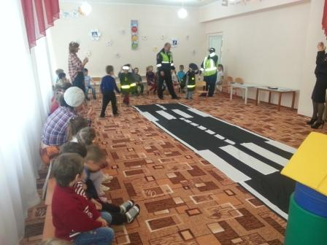**ПОСТОВОЙ:** Ребята, в лесу не далеко, от домика трех поросят живет жучок, по прозванью Светлячок.

Долго, коротко он  ли жил, но со всеми добрым был.

Шил одежду для зверей, да ещё эмблемы к ней.

Каждый зверь в глуши лесной мечтал с детства о такой.

Было всё довольно просто: по одежде шли полоски

Иль блестящие значки, чтоб видно было издали.

**НАФ-НАФ -** В тёмное время суток при попадании света автомобильных фар эти значки или полоски светились в темноте.

Ребята! Как вы думаете, зачем Светлячок шьёт такую необычную одежду? Для чего он украшает её светящимися в темноте элементами? ….

**НУФ-НУФ**

Да! Такая одежда делает пешеходов видимыми в темное время суток при попадании света автомобильных фар. А такие светящиеся элементы называются светоотражателями или фликерами. Светоотражатель — это наш Ангел Хранитель на дороге. Поиграем с ними?

**Игра со светоотражателями**

**ПОСТОВОЙ -** Ребята, берегите жизнь свою!

Правил вы не нарушайте, постоянно их соблюдайте,

К светоотражателям будьте вы внимательны

И из дома не ходите, пока их не прикрепите.

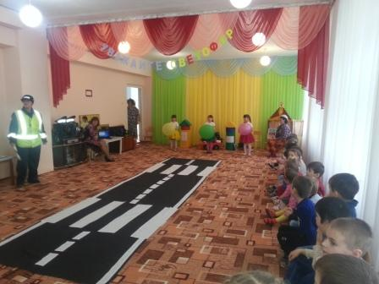**ВСЕ -** На дорогах трудностей так много, без сомнения.

Но их бояться нет у нас причин,

Потому что правила движения

Есть для пешеходов и машин.

И, чтоб у всех было хорошее настроение,

Соблюдайте, дети, правила дорожного движения!

**Песня «Зебра на дороге»**